QUIZ KULINARNY CZ. 1.
- Potrawa ze smażonych jajek to:
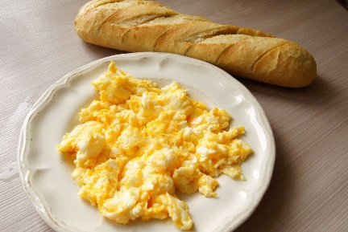
- Jajocznica
- Jajecznica
- Jajacznica

- Wysłuchaj wiersza Juliana Tuwima pt. „Dyzio marzyciel” i podaj co najmniej dwa desery/słodkości, o których marzy tytułowy łakomczuch (plik audio Dyzio marzyciel).
Lody waniliowe, tort czekoladowy
- Szarlotka to kruche ciasto z:
- Gruszkami,
- Śliwkami,
- Jabłkami.

- Powiedzenie ,,Rośnie jak na drożdżach” oznacza, że ktoś/coś rośnie szybko.
Które z poniższych wypieków rośnie właśnie dzięki drożdżom, czyli masie złożonej z grzybów jednokomórkowych:
- Pączki,
- Sernik,
- Babka piaskowa.
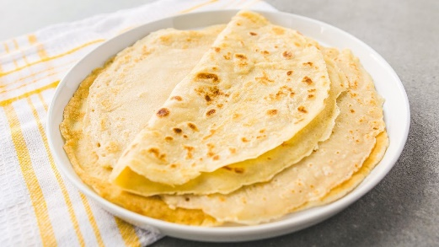
- Czy naleśnik to:
- Cienki placek z rzadkiego ciasta,
- Bułka w kształcie półksiężyca,
- Wypiek drożdżowy.

- Czy świderki, rurki, kokardki, nitki, kolanka z falbanką to potoczne nazwy popularnych w kuchni:
- Przypraw,
- Makaronów,
- Sosów.

